Clase 20

# NFS – NET FILE SYSTEM

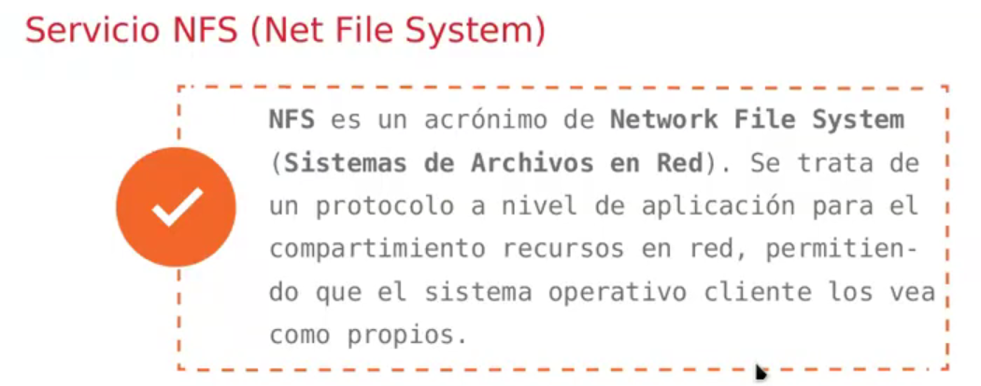

# Servicios Daemon del NFS

Autofs: monta directorios automáticamente (se monta cuando yo lo solicita y no cuando el sistema lo requiera)

Automountd: maneja los Request de Mount y Unmount del servicio de autofs

Lockd: se encarga de que un archivo no sea escrito por mas de 1 usuario al mismo tiempo (operaciones de Lock)

Mountd: maneja request de Mount y Unmount pero manuales

Nfsd: maneja otros request de parte del cliente NFS

Statd: junto con lockd permite recuperarse de caídas

# Para tener NFS se necesita

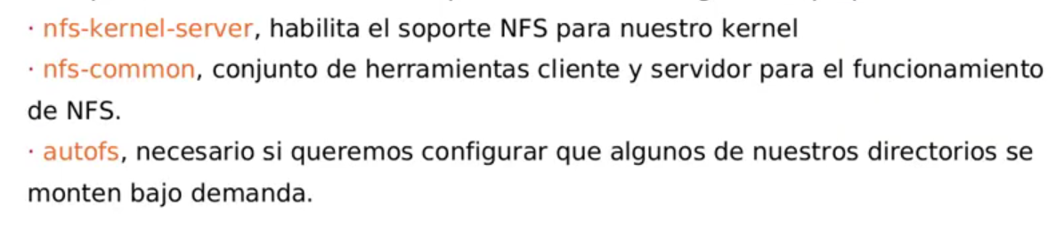

## Instalacion: sudo apt install nfs-kernel-server nfs-common

Uno es para ser de servidor y el otro para cliente

## Crear un directorio para compartir

Un directorio como montaje hay que tener o crear para el NFS

## Configuración

En /etc hay un archivo llamado exports donde se indica que directorio se va a usar para el NFS

Se pone la ruta y las opciones

<path > <ip>/<mascara>(opciones)

/mnt/datos/aula1 192.168.0.0/24 (ro,sync,no_subtree_check)

## Opciones:

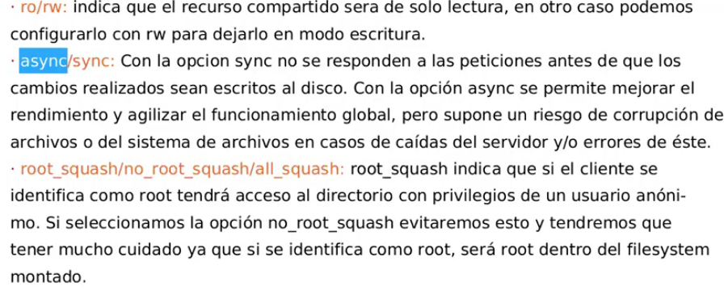

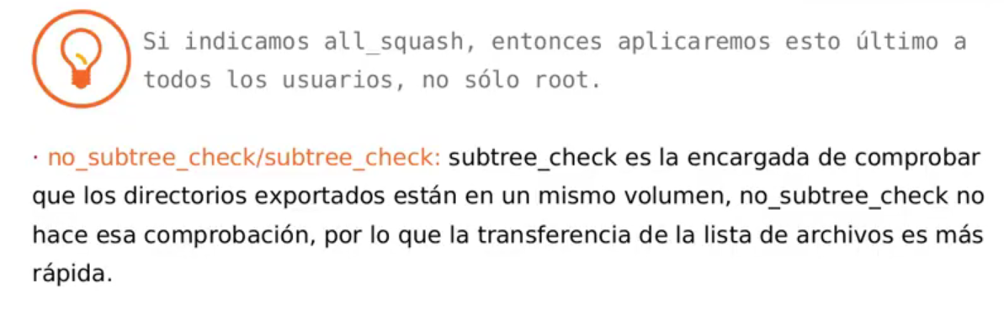

## Iniciar NFS

Command: systemctl start nfs-kernel-server

# En el cliente:

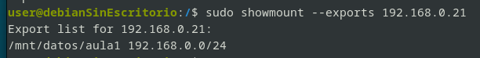

Vemos la carpeta que sirve de montaje para el NFS

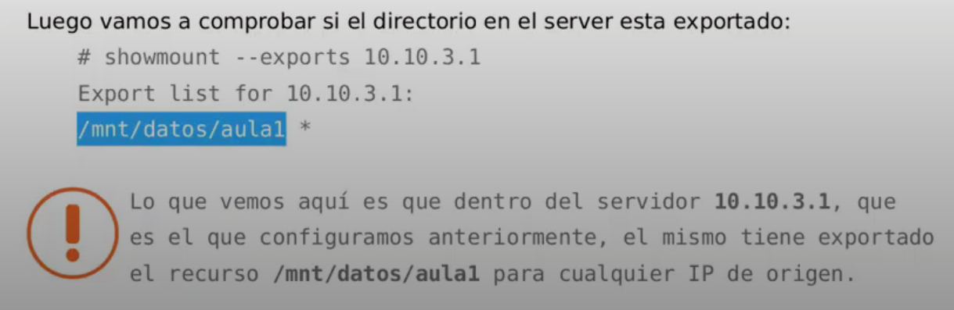

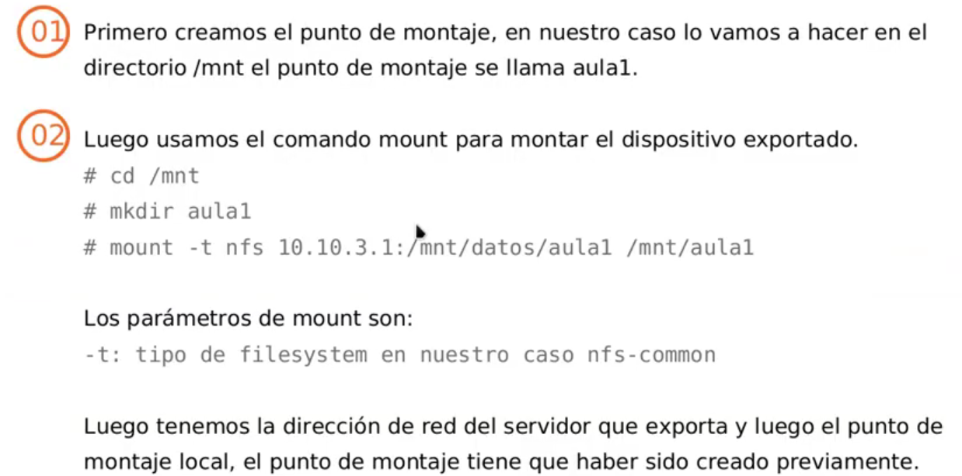

El path donde queres montarlo, no es necesario que sea la misa que la del servidor

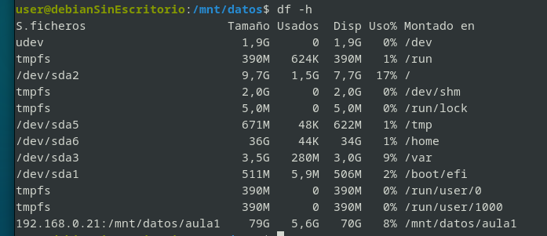

El archivo aparece en el directorio montado, ya que es un directorio de red por asi decirlo

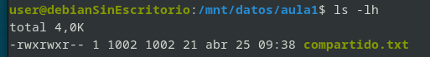

## En el cliente

TODO ESO DEL FSTAB ES PARA LEVANTAR LA UNIDAD EN UN REINICIO

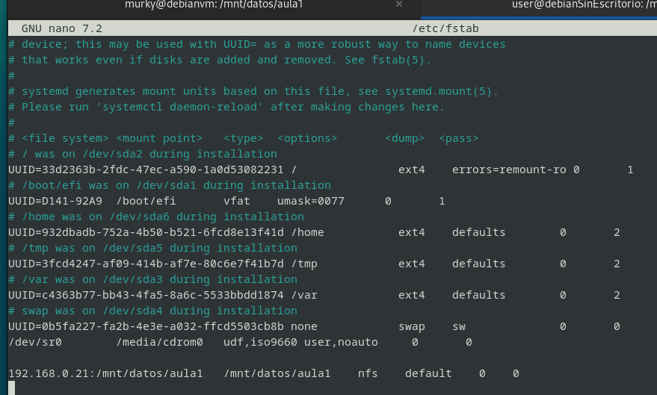

Agregar

<path directorio server> <path directorio cliente> <opciones(nfs)> <default> <0> <0>

Los últimos 0 0, son para no programar escaneos de disco para encontrar errores  
Si pongo 0 1, busca errores con un escaneo

# SAMBA

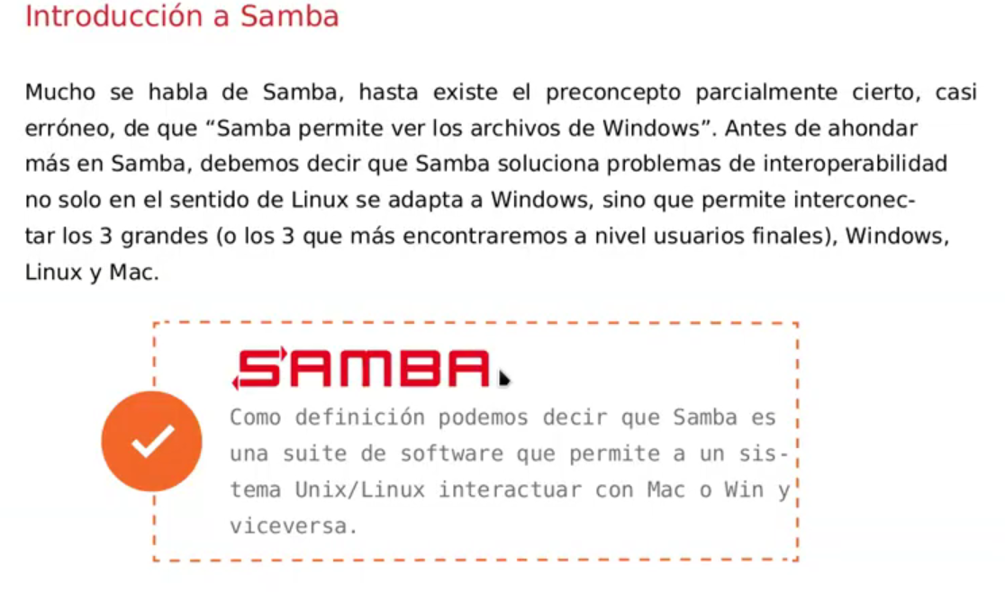

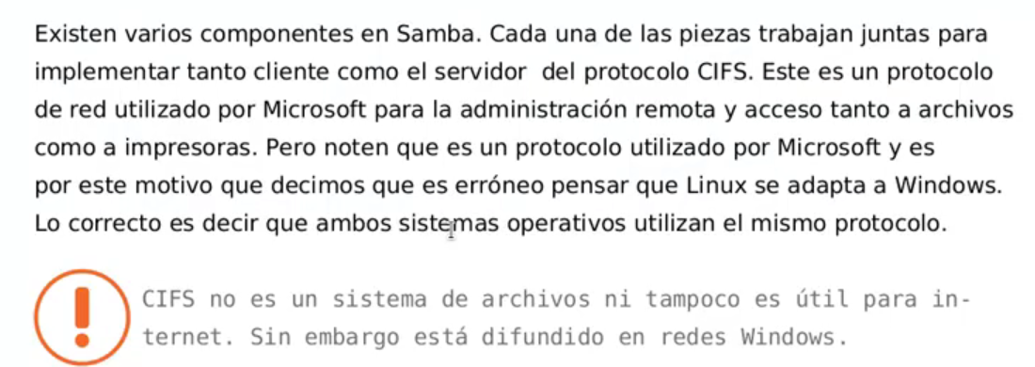

Podria decirse que SAMBA es como un FTP.

